Parte I. Control de Bienes
Registro del Reactivo C.1.1
Descripción del Reactivo Realiza el levantamiento físico del inventario de bienes muebles
Fundamento LGCG (Arts.) Art. 23 y 27
Periodicidad de
Evaluación
Semestral
Ámbito Entidades Federativas (Poder Ejecutivo), Poder Legislativo, Poder
Judicial, Órganos Autónomos y Municipios.
Requisitos 1. Realiza el levantamiento físico del inventario de bienes muebles.
2. Se cuenta con un documento oficial que acredite el levantamiento
físico.
3. Se cuenta con la relación de inventarios que resultó del inventario
físico.
Grado de Cumplimiento Elementos de valoración
A. Alto Todos los requisitos.
B. Medio Requisitos 1 y 2.
C. Bajo Requisito 1.
D. Incumplimiento Ningún requisito.
Nota: Este reactivo no aplica cuando el ente público no tenga bienes de
su propiedad.
Evidencia documental Se deberá adjuntar lo siguiente y en caso de no presentarse, se deberá
considerar como reactivo incumplido.
1. Archivo
En formato de archivo de imagen que evidencie el cumplimiento del
reactivo: PDF o similares.
Se tendrá como límite 5 megabits.

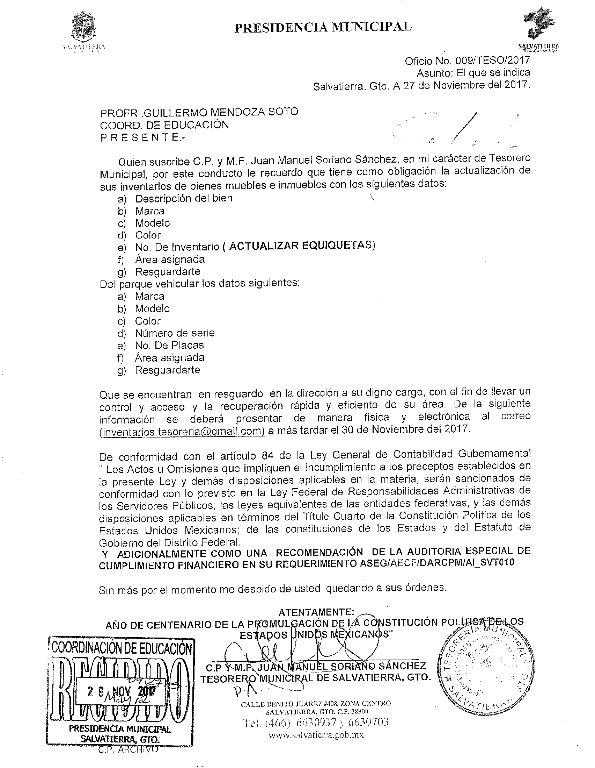

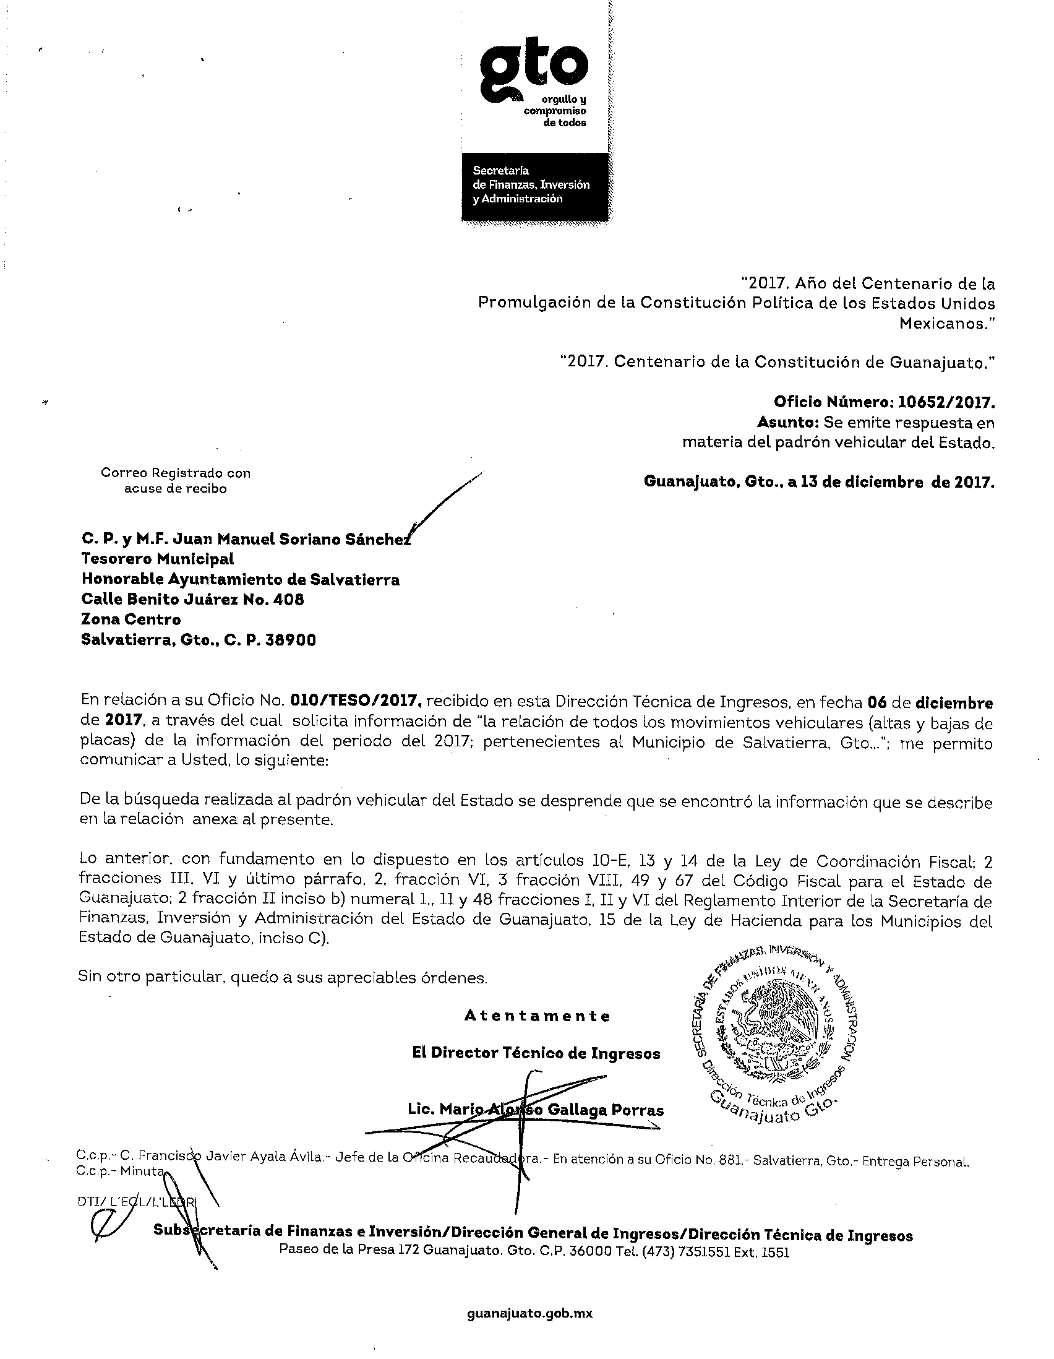

MUNICIPIO DE SALVATIERRA, GTO.
RELACIÓN DE BIENES MUEBLES QUE COMPONEN EL PATRIMONIO
AL 31 DE DICIEMBRE DE 2017
Código | Descripción del Bien Mueble | Valor en libros
900001 | TOTAL | 0.00
MSAIP2010000001 | CONJUNTO SEMI-EJECUTIVO S/CREDENSA
MSAIP2010000002 | SILLA SECRETARIAL
MSAIP2010000003 | SILLA DE VISITAS TUBULAR TAPIZADA
MSAIP2010000004 | MESA DE MADERA PARA COMPUTADORA
MSAIP2010000005 | CPU
MSAIP2010000006 | MONITOR
MSAIP2010000007 | TECLADO
MSAIP2010000008 | REGULADOR
MSAIP2010000009 | MEMORIA USB
MSAIP2010000010 | BOCINAS
MSAIP2010000011 | BUFER
MSAIP2010000012 | IMPRESORA
MSAIP2010000013 | ESCÁNER
MSAIP2010000014 | CONJUNTO PENINSULAR C/CREDENSA
MSAIP2010000015 | SILLÓN EJECUTIVO
MSAIP2010000016 | MESA DE MADERA PARA COMPUTADORA
MSAIP2010000017 | SILLA CON ANTEBRAZOS
MSAIP2010000018 | CPU
MSAIP2010000019 | MONITOR
MSAIP2010000020 | TECLADO
MSAIP2010000021 | MOUSE
MSAIP2010000022 | CONEXIÓN
MSAIP2010000023 | REGULADOR
MSAIP2010000024 | RADIO NEXTEL
MSAIP2010000025 | SWITCH 8 PUERTOS
MSAIP2010000026 | MESA DE COMPUTO DE 1.80X0.60X.075
MSAIP2010000027 | CPU
MSAIP2010000028 | MONITOR
MSAIP2010000029 | TECLADO
MSAIP2010000030 | MOUSE
MSAIP2010000031 | CONEXIÓN
MSAIP2010000032 | CPU
MSAIP2010000033 | MONITOR
MSAIP2010000034 | TECLADO
MSAIP2010000035 | MOUSE
MSAIP2010000036 | CONEXIÓN
MSAIP2010000037 | REGULADOR
MSAIP2010000038 | CPU
MSAIP2010000039 | MONITOR
MSAIP2010000040 | TECLADO
MSAIP2010000041 | MOUSE
MSAIP2010000042 | MOUSE ÓPTICO INALÁMBRICO (SIN PILAS)
MSAIP2010000043 | REGULADOR
MSAIP2010000044 | MOUSE ÓPTICO
MSAIP2010000045 | IMPRESORA
MSAIP2010000046 | TELEFONO
MSAIP2010000047 | CPU
MSAIP2010000048 | MONITOR
MSAIP2010000049 | TECLADO
MSAIP2010000050 | SELLO DE RECIBIDO
MSAIP2010000051 | SELLO DE DIRECCIÓN
MSAIP2010000052 | TELÉFONO
MSAIP2010000053 | SILLA SECRETARIAL
MSAIP2010000054 | SILLA TUBULAR
MSAIP2010000055 | ARCHIVERO DE MADERA 3 CAJONES
MSAIP2010000056 | MOUSE
MSAIP2010000057 | REGULADOR
MSAIP2010000058 | BOCINAS ( NO FUNCIONA)
MSAIP2010000059 | CPU
MSAIP2010000060 | MONITOR PANTALLA PLANA 20"
MSAIP2010000061 | TECLADO
MSAIP2010000062 | MOUSE
MSAIP2010000063 | IMPRESORA
MSAIP2010000064 | MESA PARA COMPUTADORA C/ 1 CAJON
MSAIP2010000065 | ARCHIVERO DE MADERA 4 CAJONES
MSAIP2010000066 | VENTILADOR DE PEDESTAL
MSAIP2010000067 | MESA DE MADERA PARA COMPUTADORA
MSAIP2010000068 | SILLA CON ANTEBRAZOS
MSAIP2010000069 | SILLA CON ANTEBRAZOS
MSAIP2010000070 | SILLA CON ANTEBRAZOS
MSAIP2010000071 | SILLA CON ANTEBRAZOS
MSAIP2010000072 | SCANJET (INCLUYE ADAPTADOR)
MSAIP2010000073 | ARCHIVERO DE MADERA
MSAIP2010000074 | SILLA DE PIEL CON ANTEBRAZOS
MSAIP2010000075 | SILLA DE PIEL CON ANTEBRAZOS
MSAIP2010000076 | GABINETE DE DD EXTERNO
MSAIP2010000077 | RECONOCIMIENTO "PREMIO GUANAJUATO TRANSPARENTE 2010"
MSAIP2010000078 | RECONOCIMIENTO OTORGADO POR LA CONTRALORIA MUNICIPAL POR BUEN DESEMPEÑO "ACTIVIDADES DEL AREA"
MSAIP2010000079 | RECONOCIMIENTO "2DO. LUGAR AL PREMIO GUANAJUATO TRANSPARENTE 2012"
MSAH2010000001 | ESCRITORIO DE MADERA 4 CAJONES
MSAH2010000002 | SILLA SECRETARIAL
MSAH2010000003 | SILLA SECRETARIAL
MSAH2010000004 | SILLA SECRETARIAL
MSAH2010000005 | SILLA SECRETARIAL
MSAH2010000006 | SILLA SECRETARIAL
MSAH2010000007 | 2 LIBROS DEL DECRETO CONSTITUCIONAL PARA LA LIBERTAD DE LA AMERICA MEXICANA ( 1 ES EDICION FACSIMILAR)
MSAH2010000008 | MUEBLE PARA COMPUTADORA
MSAH2010000009 | MESA MADERA
MSAH2010000010 | VENTILADOR DE PISO
MSAH2010000011 | VENTILADOR DE PISO
MSAH2010000012 | VITRINA DE MADERA CON VIDRIO QUE CONTIENE FUNDAMENTOS DE LA PATRIA (INCLUYE CD CON EL HIMNO NACIONAL, BANDERA NACIONAL, ESCUDO NACIONAL DE METAL Y LIBRO DE DOCUMENTOS DE LA PATRIA)
MSAH2010000013 | MONITOR 17" PANTALLA PLANA
MSAH2010000014 | TECLADO
MSAH2010000015 | MOUSE OPTICO
MSAH2010000016 | BOCINAS
MSAH2010000017 | BOCINAS
MSAH2010000018 | REGULADOR
MSAH2010000019 | DISCO DURO EXTERNO
MSAH2010000020 | IMPRESORA
MSAH2010000021 | TIMBRE SENSOR DE MOVIMIENTOS (2)
MSAH2010000022 | VIDEOCASSETTE ARCHIVO GENERAL (GTO) (AHM/775 VIDEO 22)
MSAH2010000023 | BOTIQUIN PRIMEROS AUXILIOS (VACIO)
MSAH2010000024 | ESCALERA DE ALUMINIO 6 ESCALONES
MSAH2010000025 | ESCRITORIO METALICO 6 CAJONES
MSAH2010000026 | SILLA DE MADERA RUSTICA
MSAH2010000027 | SILLA DE MADERA RUSTICA
MSAH2010000028 | SILLA DE MADERA RUSTICA
MSAH2010000029 | SILLA DE MADERA RUSTICA
MSAH2010000030 | SILLA DE MADERA RUSTICA
MSAH2010000031 | SILLA DE MADERA RUSTICA
MSAH2010000032 | MESA DE MADERA GRANDE
MSAH2010000033 | MESA DE MADERA GRANDE
MSAH2010000034 | MESA DE MADERA GRANDE
MSAH2010000035 | MESA DE MADERA GRANDE
MSAH2010000036 | ARCHIVERO METALICO
MSAH2010000037 | ARCHIVERO METALICO
MSAH2010000038 | ARCHIVERO METALICO
MSAH2010000039 | ARCHIVERO DE MADERA 3 CAJONES
MSAH2010000040 | VITRINA PUERTAS CORREDISAS
MSAH2010000041 | MONEDA DE PLATA DE MEDIO REAL DEL AÑO DE 1798 DEL REINADO DE CARLOS IV DE ESPAÑA DE 1.5 CM DE DIAMETRO
MSAH2010000042 | LIBRERO DE MADERA
MSAH2010000043 | SILLA DE METAL
MSAH2010000044 | MESA PLEGABALE C/BASE DE MADERA
MSAH2010000045 | MESA PLEGABALE C/BASE DE MADERA
MSAH2010000046 | MESA PLEGABALE C/BASE DE MADERA
MSAH2010000047 | POSTES METALICAS 445 PIEZAS
MSAH2010000048 | ENTREPAÑOS METALICOS 871 PIEZAS
MSAH2010000049 | ESCRITORIO SECRETARIAL
MSAH2010000050 | CUADROS VARIOS 88 PIEZAS
MSAH2010000051 | ESCRITORIO SECRETARIAL
MSAH2010000052 | SILLA C/ANTEBRAZOS
MSAH2010000053 | 3 CARITAS DE BARRO PREHISPANICAS
MSAH2010000054 | 3 CUADROS SIN MARCO CON FOTOGRAFIA IMPRESA GRANDE
MSAH2010000055 | 10 LONAS GRANDES DE LA INDEPENDENCIA
MSAH2010000056 | SILLA METALICA ACOJINADA
MSAH2010000057 | SILLA METALICA ACOJINADA
MSAH2010000058 | MESA DE METAL GRANDE
MSAH2010000059 | FOTOCOPIADORA
MSAH2010000060 | MUEBLE PARA COMPUTADORA
MSAH2010000061 | BANDERA NACIONAL CON ASTA
MSAH2010000062 | PORTA BANDERA
MSAH2010000063 | CRISTO DE METAL
MSAH2010000064 | 2 CORTINEROS DE METAL
MSAH2010000065 | TELEFONO
MSAH2010000066 | TIMBRE INALAMBRICO
MSAH2010000067 | GUILLOTINA
MSAH2010000068 | DIABLITO METALICO DE 2 RUEDITAS
MSAH2010000069 | PINTURA AL OLEO SIN MARCO
MSAH2010000070 | LETRAS DE METAL CON EL NOMBRE DEL "ARCHIVO HISTORICO" (UBICADAS EN LA CALLE ENTRADA AL ARCHIVO)
MSAH2010000071 | PANEL DE ALARMA
MSAH2010000072 | RADIO NEXTEL
MSAH2010000073 | EXTINTOR DE BIOXIDO DE CARBONO Co2 CON CAPACIDAD DE 10 LBS.
MSAH2010000074 | EXTINTOR DE BIOXIDO DE CARBONO Co2 CON CAPACIDAD DE 10 LBS.
MSAH2010000075 | EXTINTOR DE BIOXIDO DE CARBONO Co2 CON CAPACIDAD DE 10 LBS.
MSAH2010000076 | EXTINTOR DE BIOXIDO DE CARBONO Co2 CON CAPACIDAD DE 10 LBS.
MSAH2010000077 | EXTINTOR DE BIOXIDO DE CARBONO Co2 CON CAPACIDAD DE 10 LBS.
MSAH2010000078 | LETRERO DE METAL RECTANGULAR CON EL NOMBRE DE "ARCHIVO HISTORICO"
MSAH2010000079 | LETRERO DE METAL RECTANGULAR CON EL NOMBRE DE "LUIS CASTILLO PEREZ"
MSAH2010000080 | LONA CON EL LOGOTIPO DEL ARCHIVO HISTORICO
MSAH2010000081 | LETRERO CON LA LEYENDA "EXTINTORES"
MSAH2010000082 | LETRERO CON LA LEYENDA "NO FUMAR"
MSAH2010000083 | SILLA DE METAL
MSAH2010000084 | SILLA DE METAL
MSAH2010000085 | SILLA DE METAL
MSAH2010000086 | SILLA DE METAL
MSAH2010000087 | SILLA DE METAL
MSAH2010000088 | SILLA DE METAL
MSAH2010000089 | SILLA DE METAL
MSAH2010000090 | SILLA DE METAL
MSAH2010000091 | SILLA DE METAL
MSAH2010000092 | SILLA DE METAL
MSAH2010000093 | SILLA DE METAL
MSAH2010000094 | SILLA DE METAL
MSAH2010000095 | SILLA DE METAL
MSAH2010000096 | SILLA DE METAL
MSAH2010000097 | SILLA DE METAL
MSAH2010000098 | SILLA DE METAL
MSAH2010000099 | SILLA DE METAL
MSAH2010000100 | SILLA DE METAL
MSAH2010000101 | SILLA DE METAL
MSAH2010000102 | SILLA DE METAL
MSAH2010000103 | SILLA GIRATORIA CUADRADA
MSAH2010000104 | CPU
MSAH2010000105 | VENTILADOR DE PEDESTAL
MSAH2010000106 | SILLA METALICA ACOJINADA
MSAH2010000107 | SILLA METALICA ACOJINADA
MSAH2010000108 | SILLA METALICA ACOJINADA
MSAH2010000109 | MAQUINA DE ESCRIBIR ELECTRICA

